Potvrzení 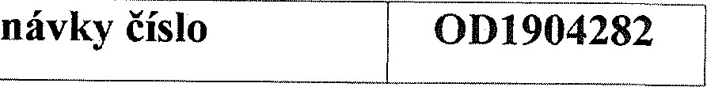
objednávky
  íslo dokladu:
  Referent.
  Datum potvrzení: | 13.12.2019
  Navržený termín plnění: | 18.12.2019
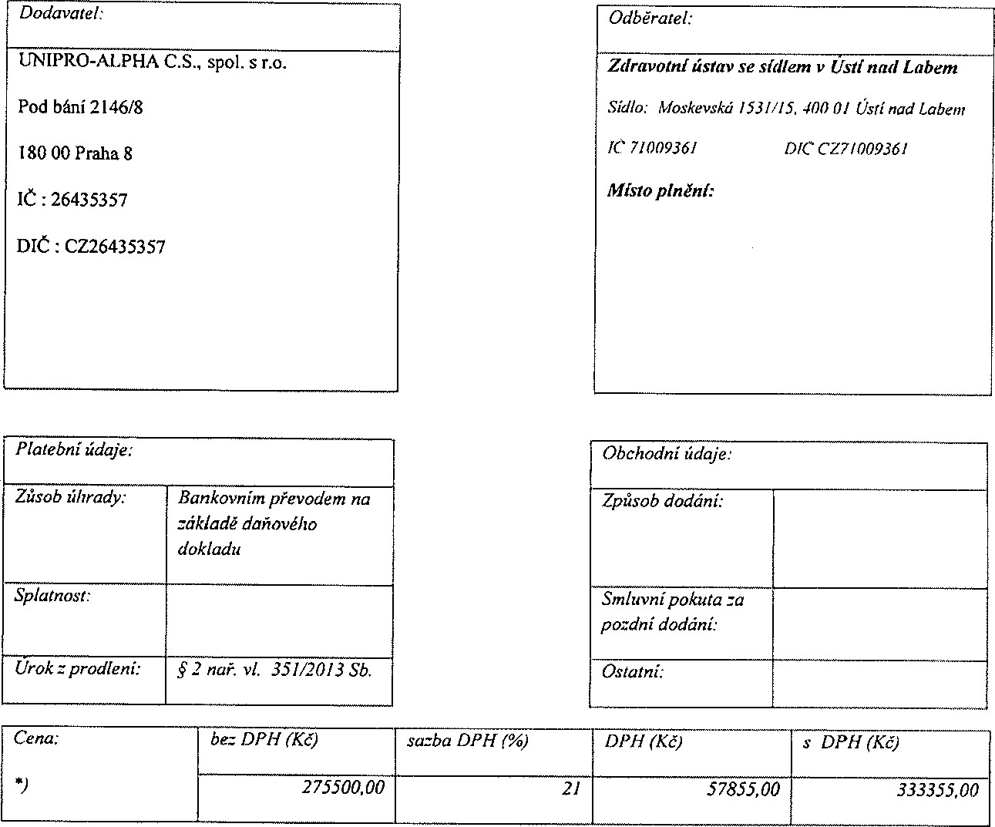
Akceptujeme objednávku v souladu s ustanovením S 1740 zákona č. 89/2012 Sb. s doplněním podstatné neměnicím podmínky objednávky.
Bereme na vědomí a souhlasíme s uveřejněním smlouvy (s hodnotou nad 50 tis Kč) v registru smluv zřízeném podle zák. č. 340/2015 Sb.
Vystavil: | Mgr. Dagmar Kaislerová | Podpis:
^{ä}/)
Podbarvená pole k povinnému vyplnění
Stránka l z 1

